Ruim vijftig leden van Nut Wieringermeer hadden zich opgegeven voor de jaarlijkse bedrijvenexcursie, die op 28 oktober jl. in de eigen omgeving plaatshad.
Na een plezierige ontvangst in de verkoopruimte van Kraakman Perfors B.V. werd de groep in tweeën gedeeld. De ene groep kreeg een rondleiding door het bedrijf, de andere groep kreeg een presentatie over zowel het bedrijf als het daar verkochte John Deere assortiment.
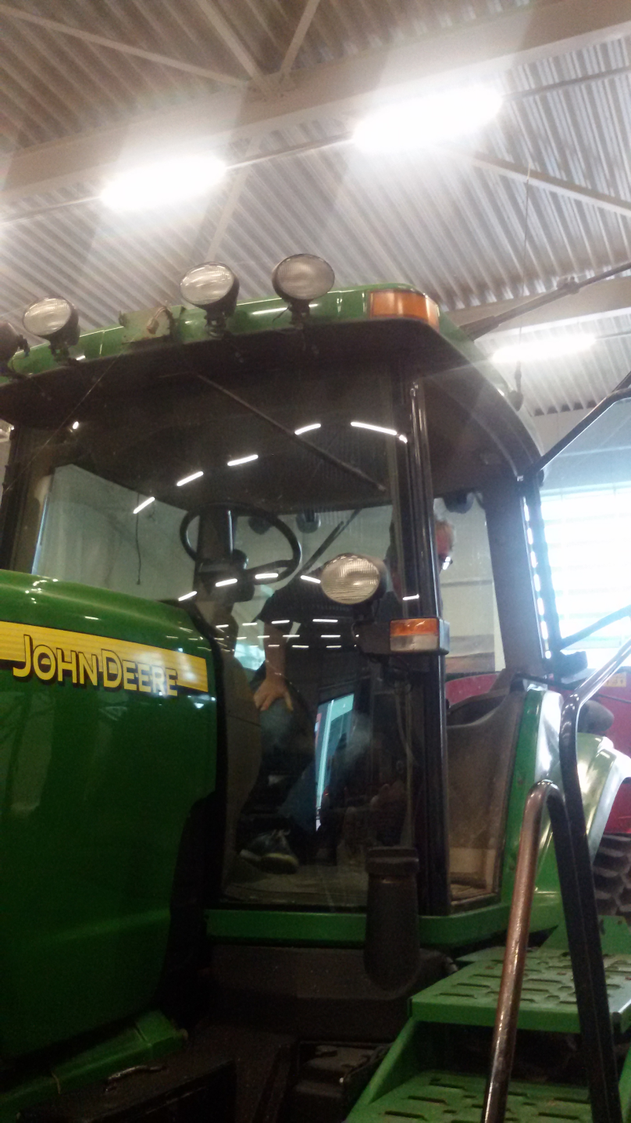
Kraakman Perfors B.V. is ontstaan uit samensmelting van een aantal John Deere dealers in het werkgebied, dat momenteel het gebied Noord- en Zuid-Holland en Utrecht beslaat. Het is een jong en modern bedrijf waar de voornaamste kernwaarde: “van samenwerken ga je groeien” is.
John Deere is in onze omgeving vooral herkenbaar in de groen-gele tractoren die tijdens de verschillende seizoenen zichtbaar zijn bij de verschillende bewerkingen van het land. Naast deze agrarische tak en de bedrijfsgebieden wegenbouw en bosbouw, is er ook een assortiment met voertuigen voor tuin en park en Kraakman Perfors B.V. heeft recentelijk ook de verkoop van de machines die golfterreinen, al of niet zelfsturend, bewerken.
Belangrijk voor het bedrijf is het vooruitlopen op ontwikkelingen die bijna niet voorzienbaar zijn. Wie kon zich 10 jaar geleden voorstellen, dat landbouwmachines met een precisie van 2 cm, bijna volledig computergestuurd het plant- en oogstwerk zouden kunnen doen. Toch is het systeem om dit te bereiken dichterbij dan we toen konden voorspellen. Met dit systeem van boordcomputers worden bovendien ieder moment gegevens verzameld over de grond, de groei, de vochtbehoefte, die het steeds makkelijker moeten maken om nog veel gerichter te werken.
Bij de rondleiding werd duidelijk hoe ver de dienstverlening van dit bedrijf reikt om de ondernemer die met een acuut probleem wordt geconfronteerd zo snel en efficiënt mogelijk te kunnen helpen.
Na afscheid te hebben genomen van de gastheren, werden de leden binnen een paar honderd meter verderop ontvangen door de naamgever van het transportbedrijf Peter Appel B.V. In de bedrijfskantine werd gezamenlijk geluncht, waarna de heer Appel een presentatie gaf.
Het transportbedrijf Peter Appel B.V. is zestien jaar geleden opgericht door Peter Appel, na overname van transportbedrijf Dick Vijn. Het transport richt zich voornamelijk op contractvervoer in de foodretail en foodservice en netwerkvervoer tussen distributiecentra in de Benelux, waarbij de nadruk ligt op Nederland. Kernwaarden van het bedrijf zijn: Transparant, innovatief, korte lijnen en landelijke dekking.
Dit laatste is in getallen uit te drukken en werd ook visueel gemaakt: er zijn in het werkgebied 40 standplaatsen van waaruit de vrachtwagens vertrekken en de ruim 1100 chauffeurs wonen ook over het hele land verspreid.
Innovatie is ook in deze branche een must: de ontwikkelingen die in elk geval op de transportwereld invloed hebben zijn onder andere het zoeken naar alternatieve brandstof, zoals elektrisch, hybride of gas en, men zou bijna zeggen naar het voorbeeld van de landbouw, het autonoom rijden door een aantal vrachtwagens die door middel van wifi als een soort trein over de wegen gaan. Deze vorm van rijden, platooning genoemd, is in verschillende experimenten uitgewerkt, waarvan ook een filmpje werd getoond.
De boordcomputer, waarvan enerzijds het gebrek aan vrijheid werd verwacht maar anderzijds het gemak van beperking van wachttijden werd bereikt, reikt ook zo ver, dat met de verzamelde gegevens nog veel meer zal kunnen worden gedaan.
Veel van de Nutleden komen regelmatig langs beide bedrijven, gelegen aan de A7, maar weinigen van hen hadden verwacht dat er zo veel te leren zou zijn. Met een voldaan gevoel kon iedereen naar huis, een ervaring rijker.

